视频列表
视频上传完毕后，您可以进入到视频列表页面，对上传视频进行编辑、查询、删除、分类等操作。

**视频列表页面**
图片：../../images/%E8%A7%86%E9%A2%91%E5%88%97%E8%A1%A8%E9%A1%B5%E9%9D%A2-1619688947285.jpg

(1) 搜索视频
在视频列表页面，您可以根据视频标题/vid、vid、视频状态、上传者、上传时间、视频标签六种维度进行视频搜索。
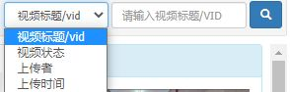

（2）导出视频信息
点击“导出列表"，选择导出所选视频信息或导出全部视频信息。
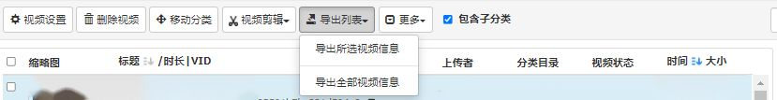

（3）视频状态
点击“更多”，选择视频状态，对视频状态进行更改。
图片：../../images/%E8%A7%86%E9%A2%91%E7%8A%B6%E6%80%81-1619688947287.jpg

（4）移动视频分类
选中想要移动分类的视频，在“选择视频分类页面”，选中想要移动到的视频分类，点击即可。

（5）删除视频
选择视频，点击“删除视频”，确认后视频会进入视频回收站。进入视频回收站可对删除视频进行恢复与彻底删除操作。

